检 测 报 告

试验名称：六自由度实验

主检： | 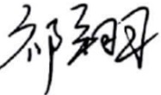 | 日期： | 2022年10月10日
审核： | 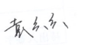 | 日期： | 2022年10月10日
批准： | 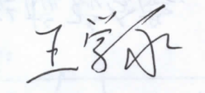 | 日期： | 2022年10月10日

北京光华荣昌汽车部件有限公司实验室

声 明

- 报告无实验室“检测专用章”无效。
- 报告无主检、审核、批准人签字无效。
- 报告涂改无效。
- 复制报告未重新加盖“检测专用章”无效。
- 对检测报告若有异议，请收到报告后15个工作日内通知实验室。
⑹ 送样检测仅对样品负责。
⑺ 电子版报告无安全密码无效。

试验单位：北京光华荣昌汽车部件有限公司实验室
地 址：北京市昌平区流村镇工业园区
电 话： (010) 60793358-5711 邮 编：102200

样品名称 | 减震驾驶员座椅总成 | 车 型 | 欧马可
样品件号 | L168100000113 | 样品数量 | 1件
委托单位 | 座椅开发部 | 生产单位 | /
送样者及其 联系方式 | 王万胜  电话：18844042164 | 送样日期 | 2024年11月22日
试验地点 | 北京光华荣昌汽车部件有限公司  实验室 | 试验日期 | 2024年11月29日
试验项目 | 六自由度实验
试验标准 | 详见编号GR20241121SQS167申请单
样品状态 | 试制品
试验结论 | 对2024年11月22日座椅开发部送检的欧马可减震驾驶员座椅总成按照编号GR20241121SQS167申请单进行六自由度实验，仅提供数据不评价。
备 注 | /

一、试验条件
试验时间： | 2024年11月29日—2024年12月9日
试验地点： | 北京光华荣昌汽车部件有限公司实验室
试验人员： | 李亚平
环境温/湿度： | 温度：12.7℃；湿度：27.6%
二、试验仪器设备
序号 | 设备名称 | 设备编号 | 规格型号 | 厂家 | 精度 | 有效期
1 | 六自由度摇摆台 | Q-062 | RC/ZDT-6/3-300(H) | 四平锐创动感电子科技有限公司 | 平移：X、Y、Z≤±0.75mm  角度：X≤±0.14°、Y≤±0.145°、Z≤±0.19°  行程回差：≤1mm  位置漂移：≤0.25mm | 2025年7月4日
三、试验方法及评价标准
- 试验方法
戴姆勒路谱230h（0405路谱）
2、评价标准
不评价
四、标准偏离
1、标准偏离
/
五、试验结果
1、试验结果
样品名称 | 样品编号 | 结果
减震驾驶员座椅总成 | 167-001-202411 | 8h后左侧调角器下连接杆断裂；  30h后左侧调角器下连接杆补焊处再次开裂；  35.5h左侧调角器下连接杆及右后侧上底板与靠背安装孔位置开裂（靠背为新换件）；  60.5h绞架前后上下连接杆断裂，气囊无法充气；  112h上连接板左后侧支架开裂。

六、试验照片
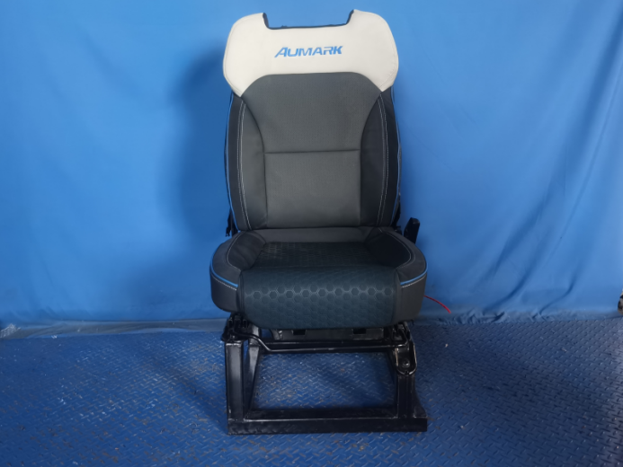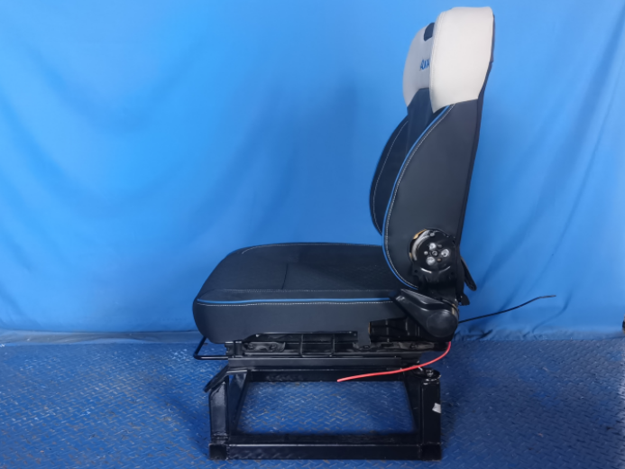
试验前
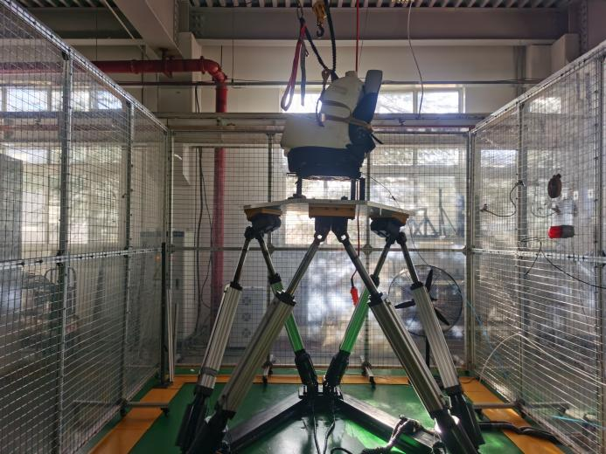
试验中
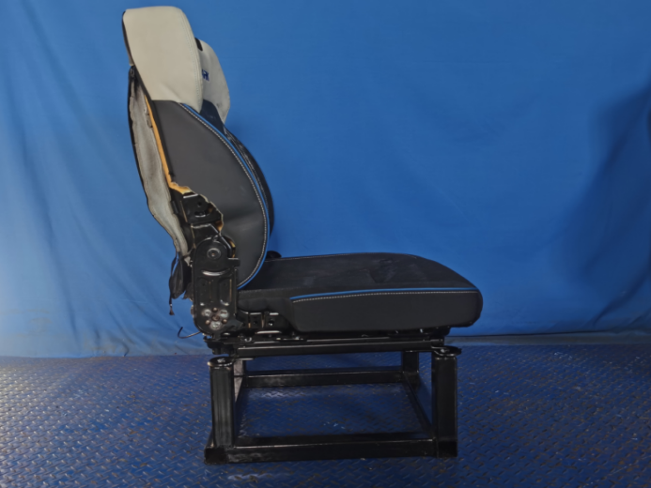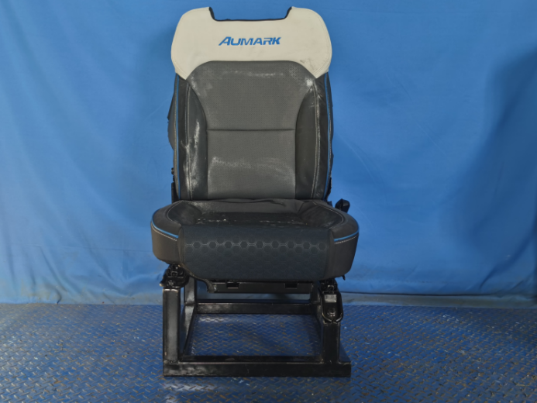
试验后
**报告结束**

